Лепнина в интерьере и на фасаде
- Ручная, индивидуальная работа!
- Вам не нужно подстраиваться под предлагаемый товар и искать его в магазине!
- Ваша свобода фантазии – наше воплощение!
Лепнина в интерьере:
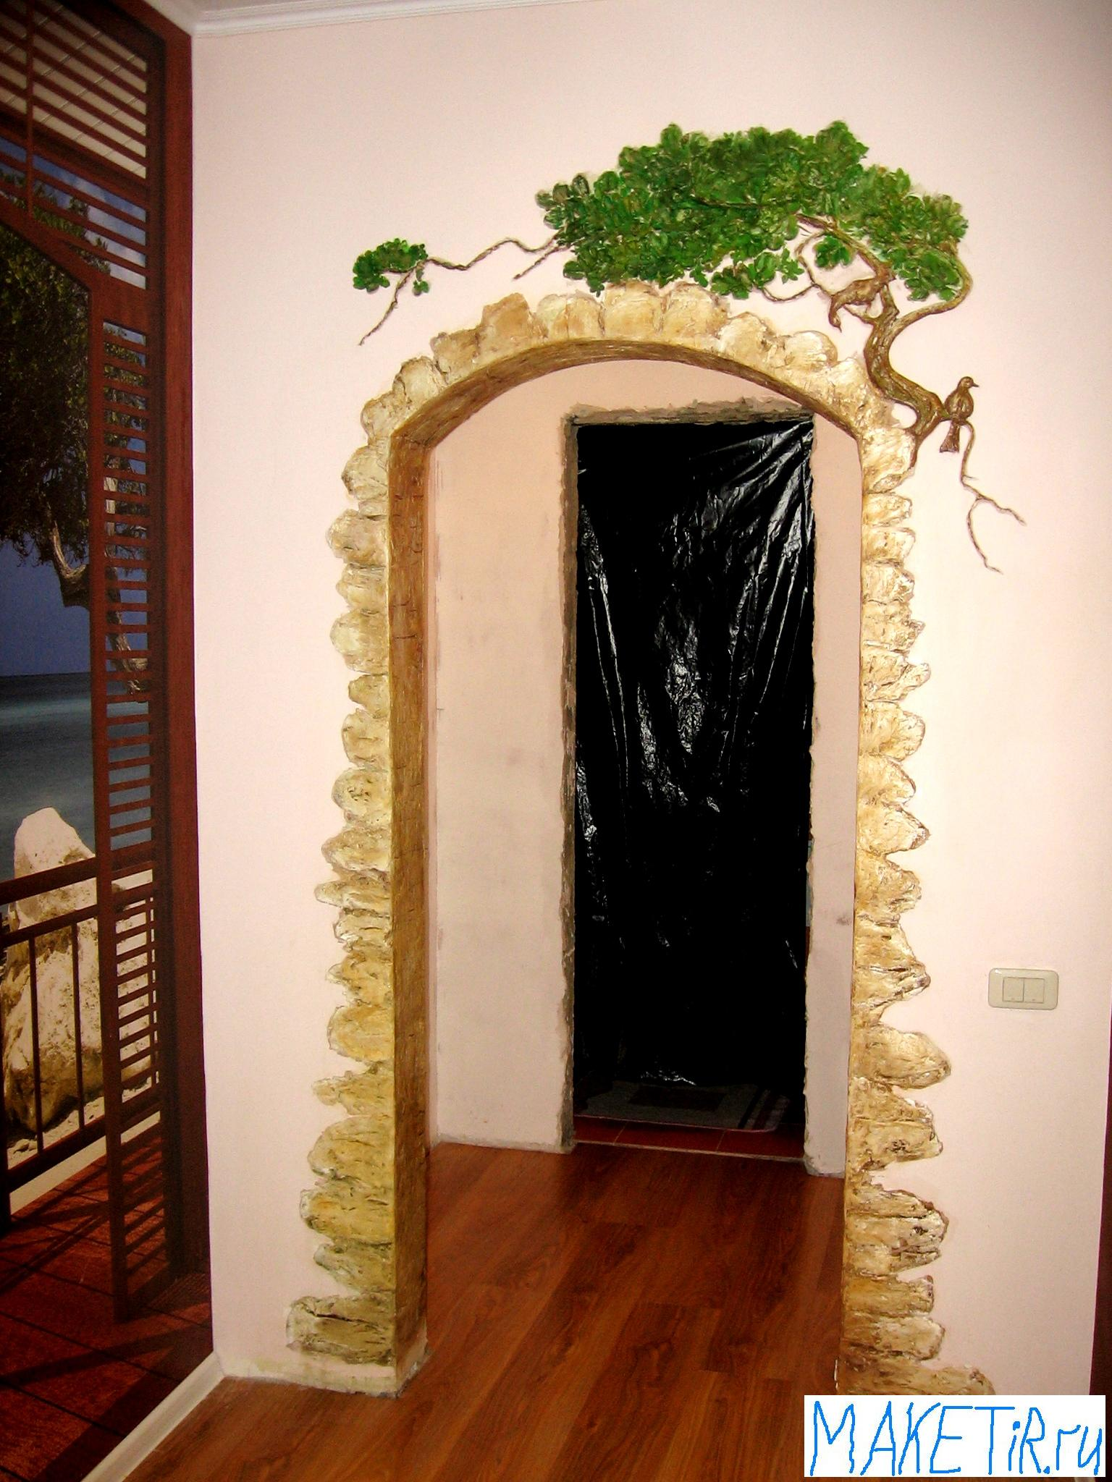
Опытные мастера ООО «МАКЕТиР» улучшат и обновят Ваш интерьер за счет лепки с последующим оформлением на выбранном Вами объекте.
Лепнина в интерьере дает взглянуть на мир по-новому и подчёркивает Вашу индивидуальность!
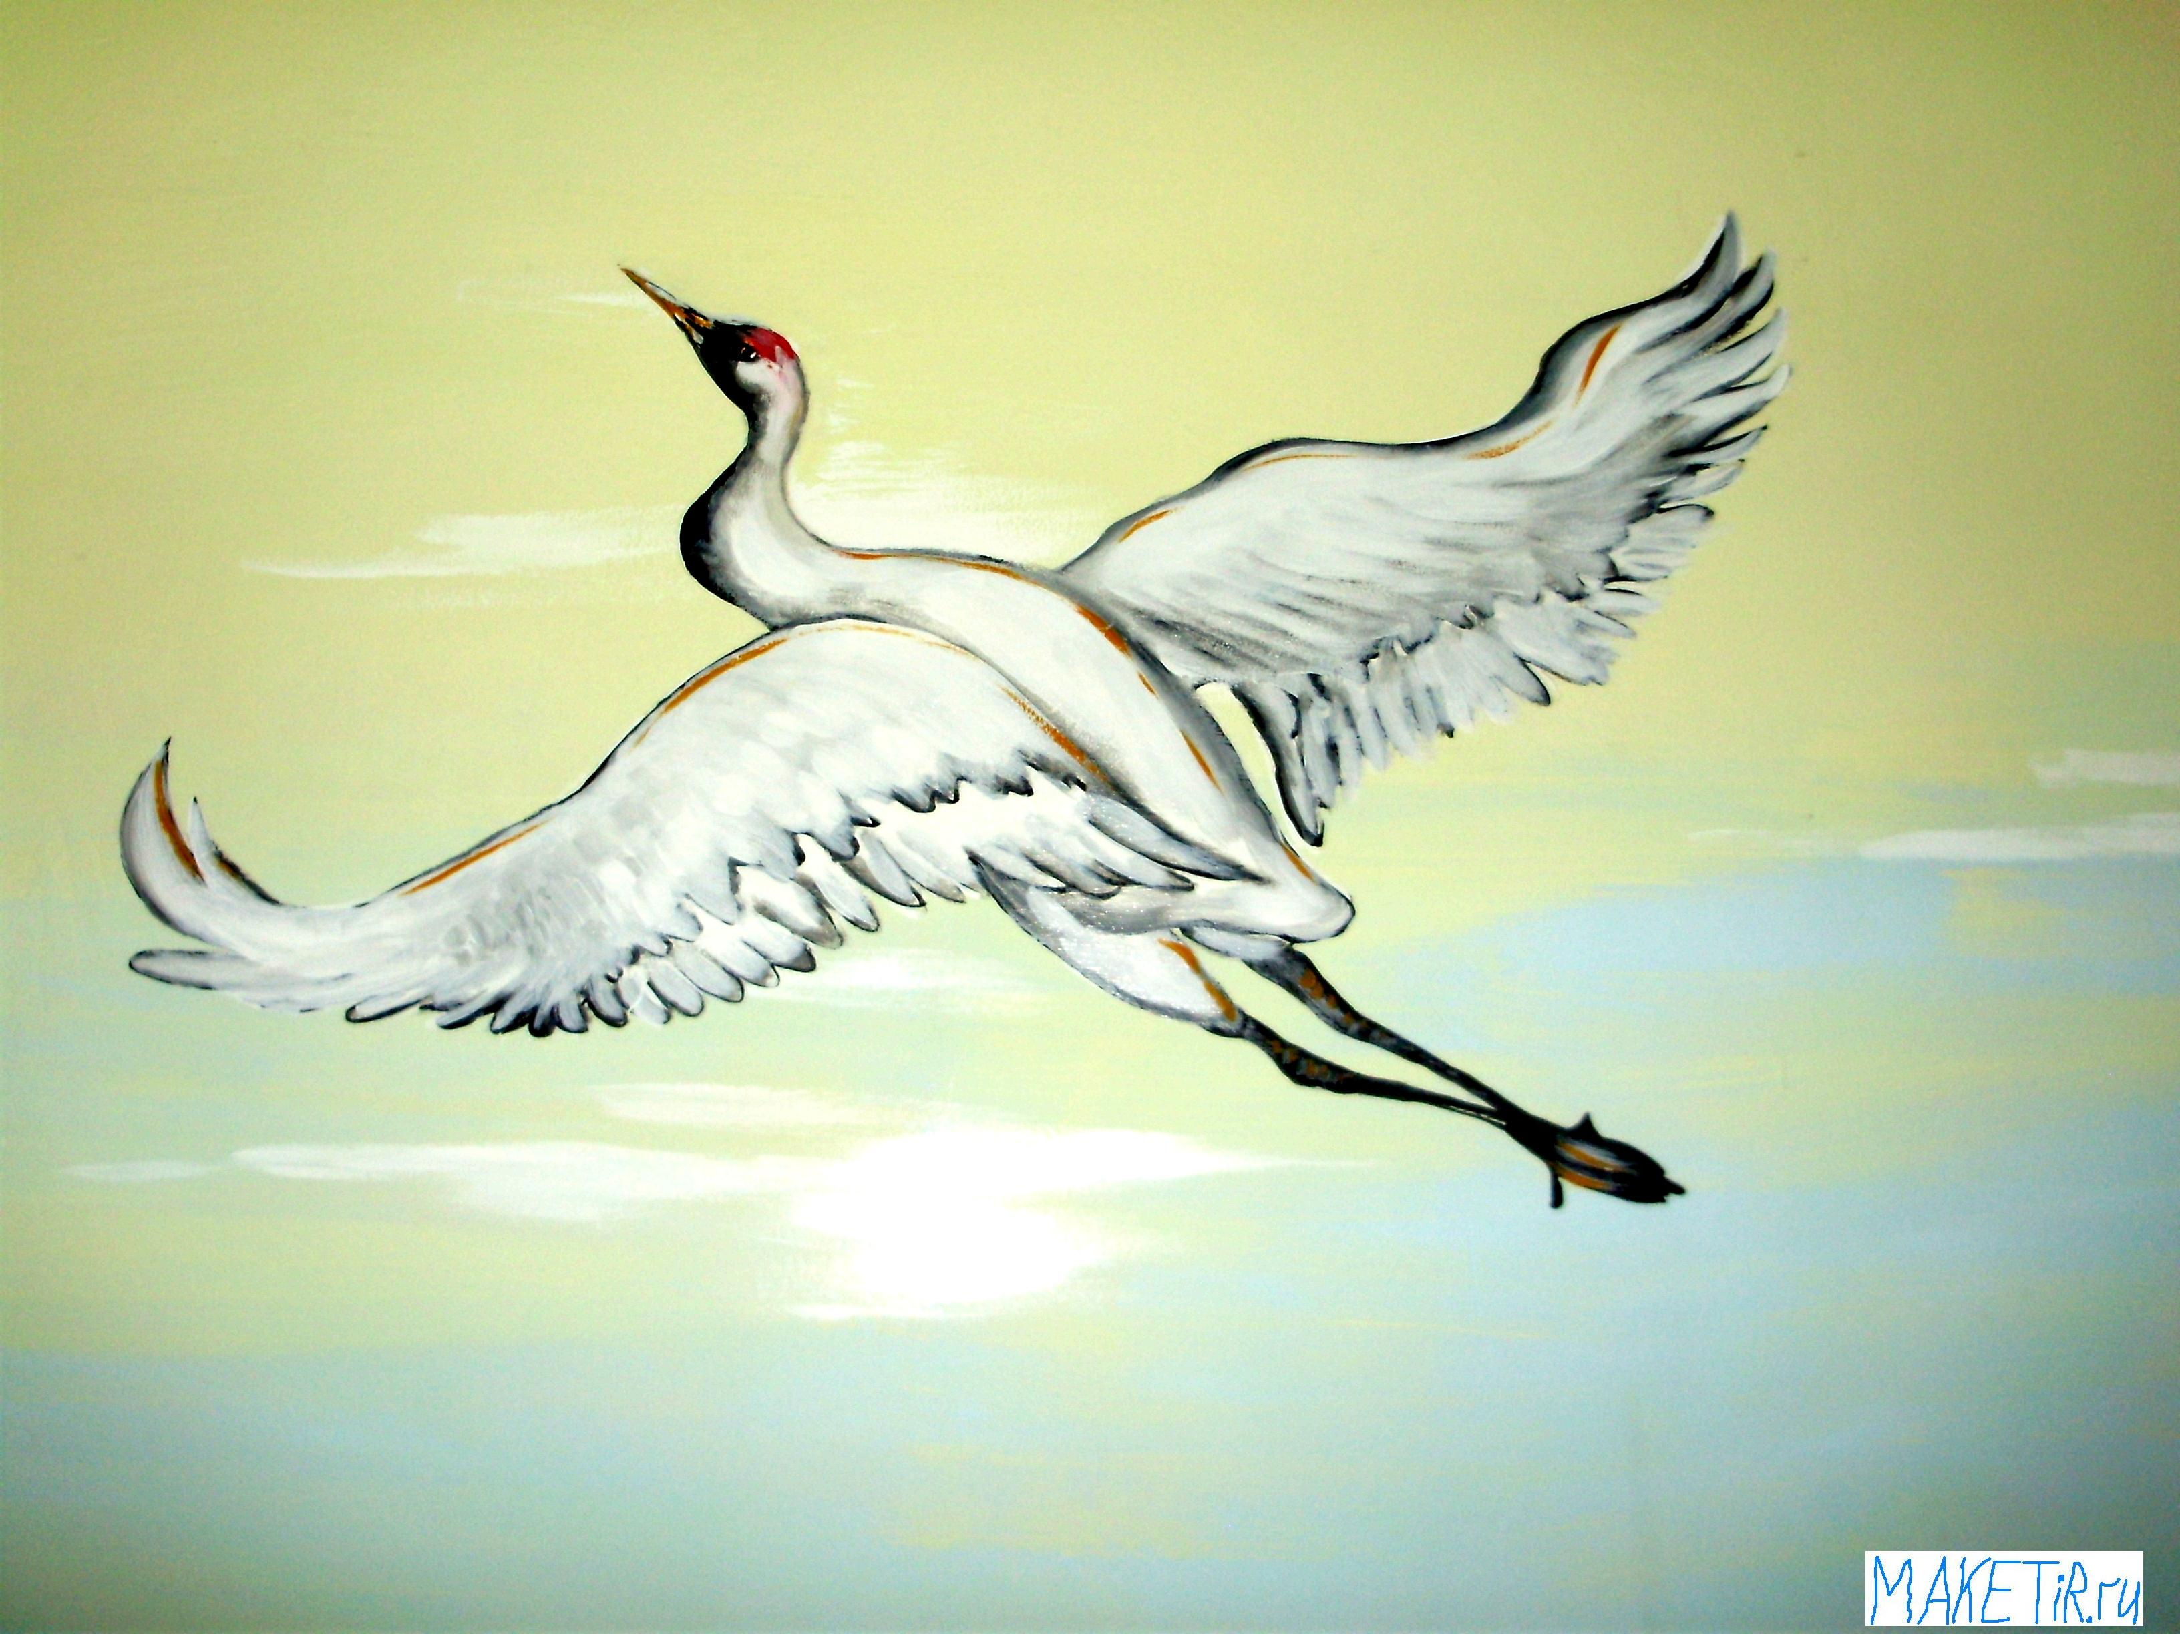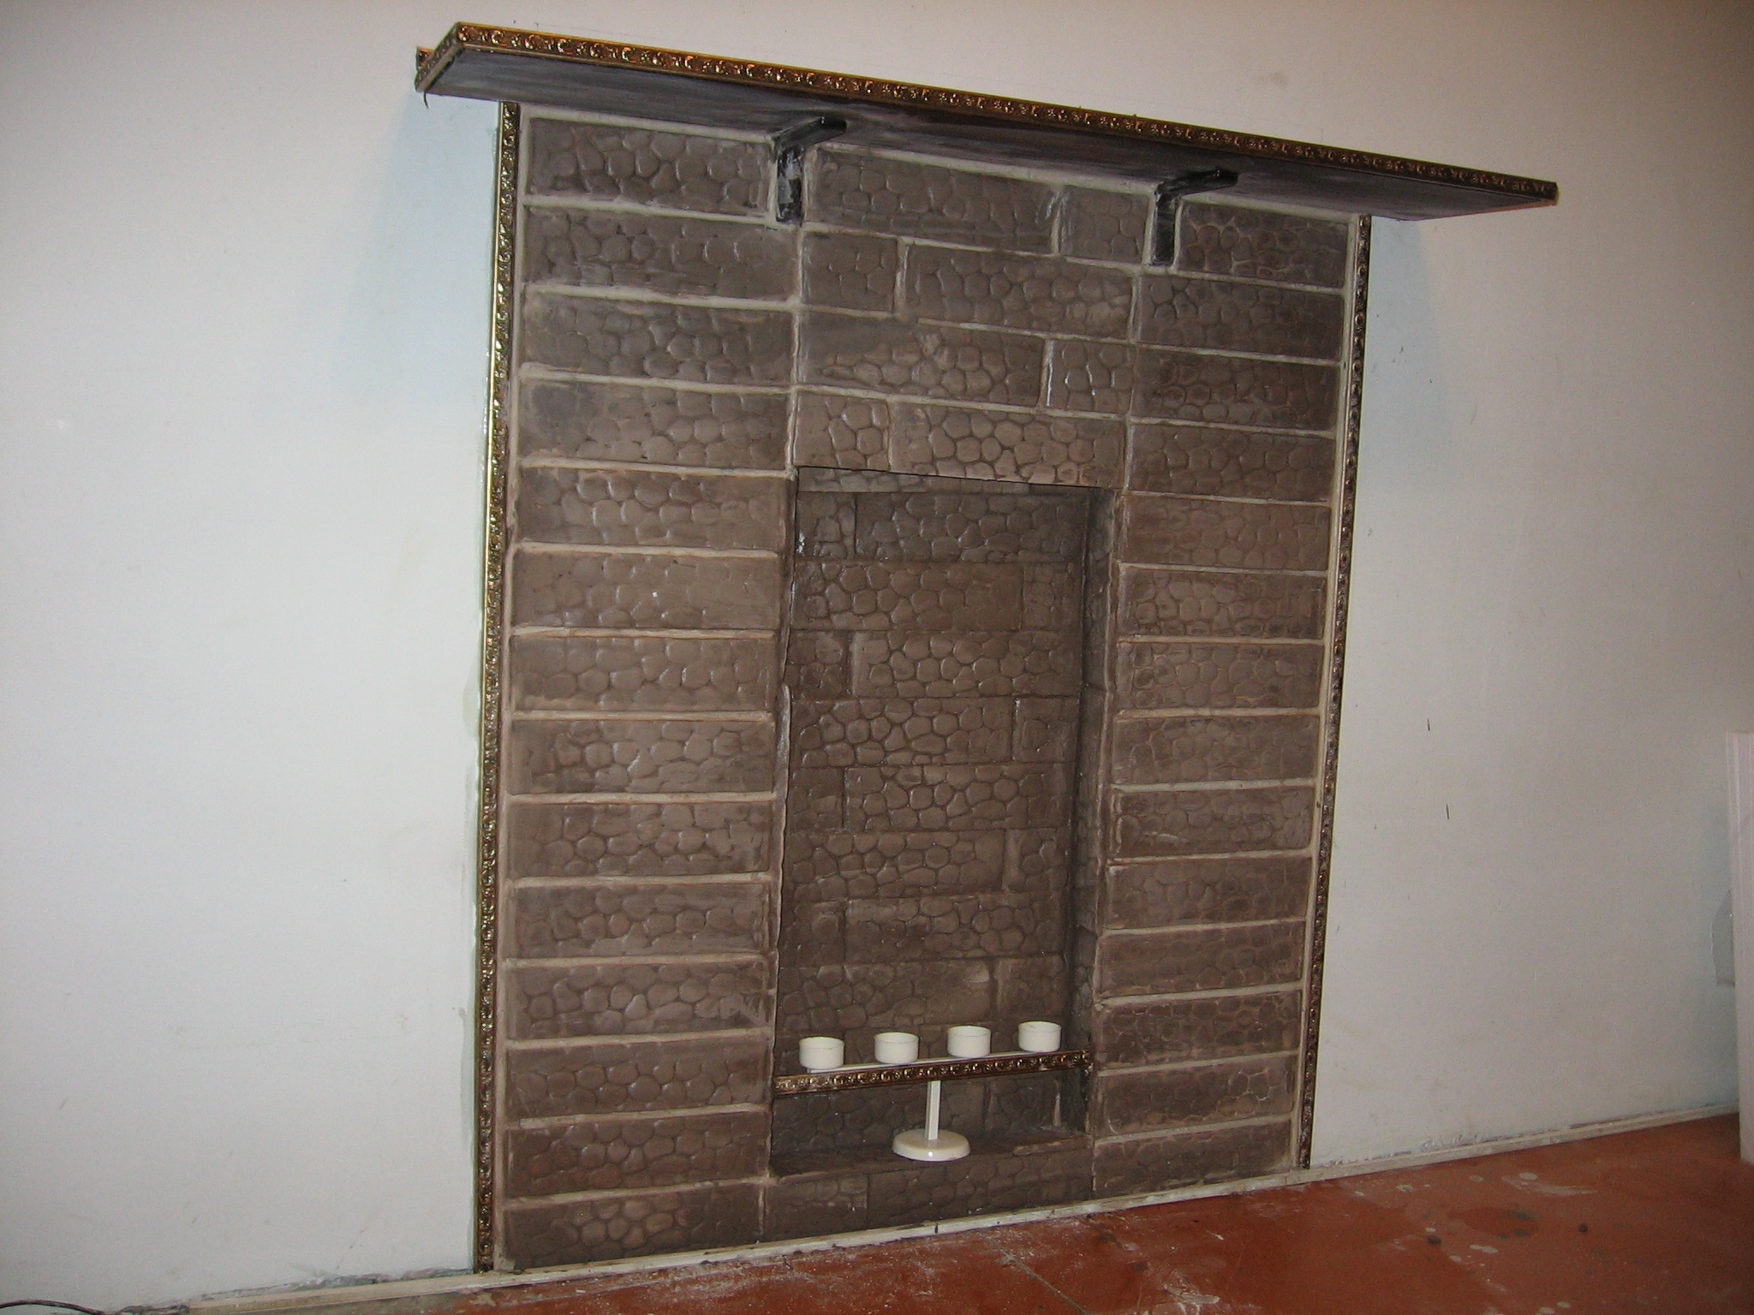
Предлагаем:
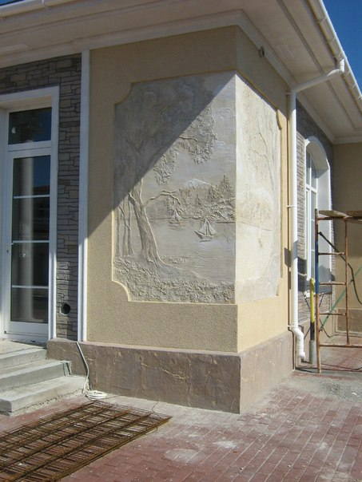
- объёмные картины,
- арки,
- камины,
- скульптуры,
- балконы-лоджии,
- радиаторные и вентиляционные решения,
- и многое другое
Подчеркнуть индивидуальность Вашего дома может отделка фасада загородного дома лепниной. Для успешного оформления лепниной очень важно выбрать подходящий материал, именно такой, который будет служить на протяжении долгих лет и не причинять владельцам дома лишних и не нужных хлопот – довертись нашим профессионалам – ЗВОНИТЕ НАМ 8(351)7-505-204!
Фасадная лепка: объемные картина; карнизы; колоны; различные декоративные элементы…


ООО "МАКЕТиР"
+7-919-323-60-20,
8 (351) 7-505-204, 8 (351) 7-505-205
maketirovanie@gmail.com
maketir@maketir.ru
www.maketir.ru
http://vk.com/club39116674

